私立再興中學101學年度「友愛校園」海報比賽優勝作品
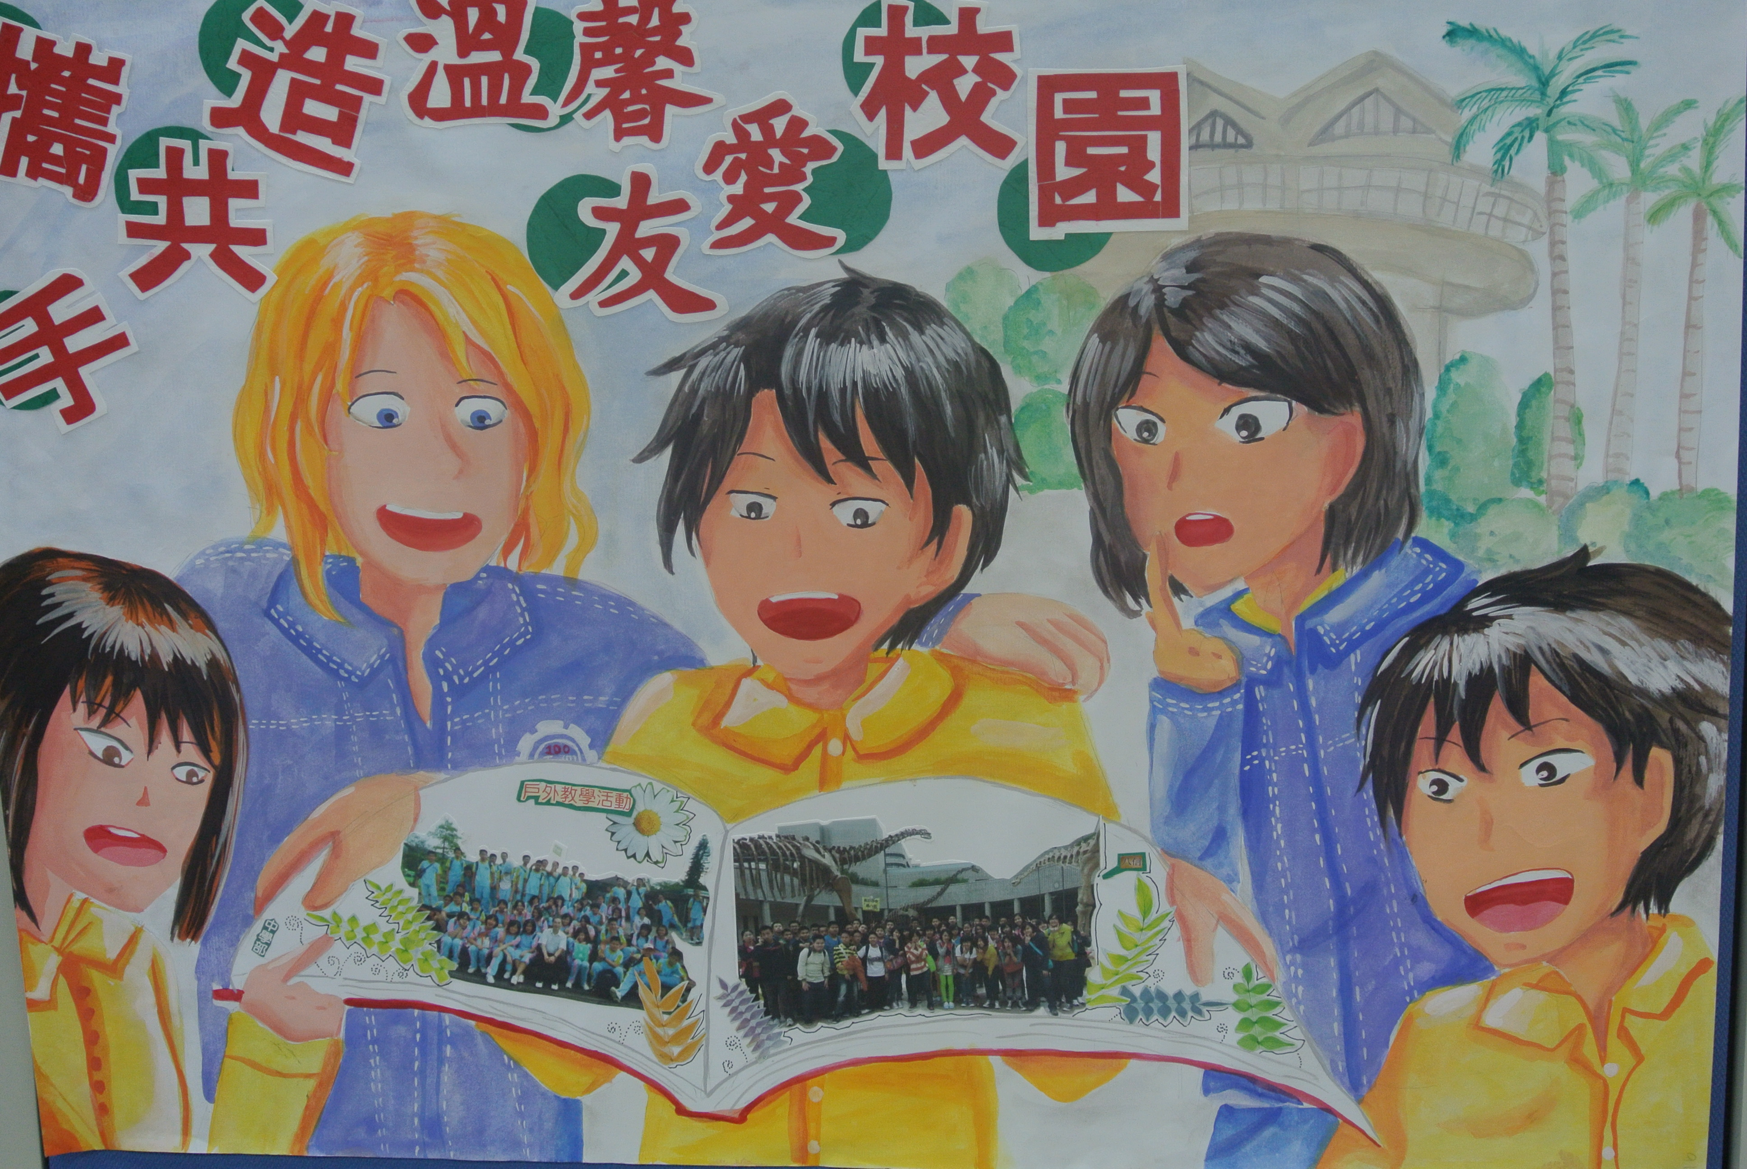
說明：國中組 佳作 八 信 林品渝

